Quatrième partie : Dynamique d’un solide en translation
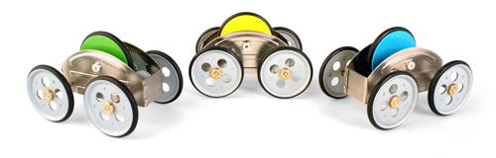

La voiture est supposée se déplacer en ligne droite et l’étude menée est plane. Le repère galiléen lié à la table est dirigé suivant la vitesse d’avance de la voiture ZeCar. La masse de la voiture est égale à 133 g, la répartition de cette masse se répartit de la manière suivante :
o sur le train arrière en A: mA = 75g soit une charge en A de 0,735 N
o sur le train avant en B: mB = 53g soit une charge en B de 0,568 N

L’accélération de la pesanteur est égale à g= 9,81 m/s².
Le contact des roues avec le sol est modélisé par des liaisons ponctuelles avec frottement (= 0,012), chaque roue roule sans glisser sur la table au niveau du point de contact.
La résistance de l’air ne sera pas prise en compte car négligeable à cette vitesse.
Pour simplifier la notation l’ensemble voiture = { châssis + roues + engrenages}.

Objectif de l’étude : On veut ici déterminer le couple induit par le volant d’inertie.
3.1- La décélération de la voiture déterminée précédemment est égale à aGvoiture/sol = - 0,01385 x.
${}_{B}^{}{}{\left\{τ_{\text{frot}→\text{voit}}\right\}}_{(O,x,y,z)}=\left\{\begin{matrix}−Y_{B}×λ \\ 0 \\ 0\end{matrix}\right.{\left.\begin{matrix}0 \\ 0 \\ 0\end{matrix}\right\}}_{(O,x,y,z)}$
${}_{A}^{}{}{\left\{τ_{\text{frot}→\text{voit}}\right\}}_{(O,x,y,z)}=\left\{\begin{matrix}−Y_{A}×λ \\ 0 \\ 0\end{matrix}\right.{\left.\begin{matrix}0 \\ 0 \\ 0\end{matrix}\right\}}_{(O,x,y,z)}$${}_{A}^{}{}{\left\{τ_{0→1}\right\}}_{(O,x,y,z)}=\left\{\begin{matrix}0_{A} \\ Y_{A} \\ 0\end{matrix}\right.{\left.\begin{matrix}0 \\ 0 \\ 0\end{matrix}\right\}}_{(O,x,y,z)}$${}_{B}^{}{}{\left\{τ_{0→1}\right\}}_{(O,x,y,z)}=\left\{\begin{matrix}0 \\ Y_{B} \\ 0\end{matrix}\right.{\left.\begin{matrix}0 \\ 0 \\ 0\end{matrix}\right\}}_{(O,x,y,z)}$
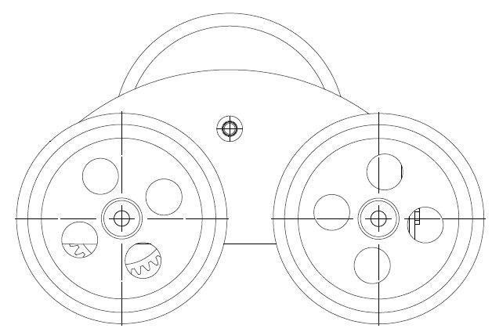
aGvoiture/sol
Sens du déplacement
y

$λ=\text{tg}ϕ=0,\text{012}$

G

$\vec{A}$$\vec{B}$$\vec{P}$
Frottement
x
$\left\|\vec{B_{y}}\right\|\text{tg}ϕ$

A

B
$\left\|\vec{A_{y}}\right\|\text{tg}ϕ$
4.1- Écrivez le torseur de la pesanteur P au point G.
4.2- Le principe fondamental de la dynamique dans le cas d’un solide en mouvement de translation dans un repère galiléen s’écrit :
$Σ\vec{F_{(\text{ext}→S)}}=m×\vec{a_{G({\text{voit}}/{\text{sol}})}}$$Σ\vec{M_{G}(\vec{F_{(\text{ext}→S)}})}=\vec{0}$

o Écrivez l’équation de la résultante dynamique suivant l’axe x seulement
-Déterminez la valeur de la décélération aGvoiture/sol.

4-3- Déterminez les équations de mouvement de la voiture
-Calculez le temps que mettra la voiture pour s’arrêter ainsi que la distance parcourue pendant cette phase.

4.1-Torseur de la pesanteur P au point G.

${}_{G}^{}{}{\left\{τ_{1→0}\right\}}_{(O,x,y,z)}=\left\{\begin{matrix}0_{A} \\ −(X_{A}+Y_{A}) \\ 0\end{matrix}\right.{\left.\begin{matrix}0 \\ 0 \\ 0\end{matrix}\right\}}_{(O,x,y,z)}$
4.2- Calcul de la décélération aGvoiture/sol

-Y_{A}.l-Y_{B}.l=-m.a_{G}
a_{G}=-0,117m/s²
$a_{G}=\frac{−λ(Y_{A}+Y_{B})}{m}=\frac{−0,\text{012}(0,\text{735}+0,\text{568})}{0,\text{133}}$

Equations du mouvement

a(t)=-0,117m/s²

v(t)=a.t+v₀

v(t)=-0,117t+0,180

x(t)=1/2a.t²+v₀.t+x₀

x(t)=-0,0587.t²+0,180.t

Durée du mouvement
v(t)=a.t+v₀
v_{f}=-0,117.t_{f}+0,180
0=-0,117.t_{f}+0,180
tf=-0,180/-0,117
tf=1,53s

x(t)=1/2a.t²+v₀.t+x₀
x_{f}=-0,0587.t_{f}²+0,180.t
x_{f}=-0,0587.1,53²+0,180.1,53
x_{f}=-0,137+0,275
x_{f}=0,138m

